Муниципальное дошкольное образовательное автономное учреждение центр развития ребёнка - детский сад «Аленький цветочек»
Ханты-Мансийский автономный округ – Югра город Пыть-Ях

Разработал социальный педагог
Туркова Татьяна Николаевна

Сценарий мероприятия
«Семья и семейные ценности».
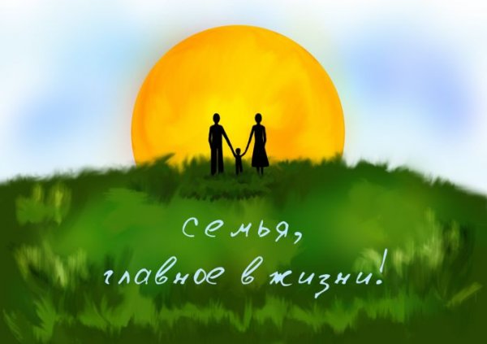
Цель: Воспитывать у детей любовь к своей семье и своим родственникам, уважение к ним. Учить детей вежливо общаться с взрослыми, воспитывать желание заботиться о них. Формировать у детей представление о семье, как о людях, которые живут вместе, любят друг друга, заботятся друг о друге.
Украшение зала: воздушные шары, игрушки, кинопроектор. Под песню "Солнечный круг" в зал проходят родители и дети, рассаживаются.
Ведущая: Дорогие родители и дети! Мы рады приветствовать Вас в нашем зале на празднике, который посвящён "Семье и семейным ценностям".
Дети:
День Семьи сегодня в мире -
Сколько вас в семье, четыре?
Пусть скорее станет десять:
Больше шума, гама, песен!
Пусть семья растёт, крепчает,
Никогда не огорчает!
(Стих. из интернета Г. Черемисовой)
Ведущая: Семья - это самое дорогое, что есть у человека. Во все времена русский народ составлял пословицы и поговорки о семье, давайте их вспомним. "Вся семья вместе и душа на месте". "Золото и серебро не стареют, отец и мать цены не имеют".
Ведущая: А сейчас мы с Вами поиграем в игру, которая называется "Я, ты, он, она - все мы дружная семья!
Здравствуй друг, который справа.
Здравствуй друг, который слева.
Я, ты, он, она-
Вместе мы одна семья,
Вместе нам скучать нельзя.
Ты погладь плечо соседа -
Того, который сидит слева,
А теперь своё плечо
Поцелуй ты горячо.
Обними соседа справа,
А теперь соседа слева.
Вместе мы одна семья:
Я, ты, он, она!
Вместе нам скучать нельзя!
Вам понравилась игра? ( Да)
Если игра была хорошей,
Дружно хлопайте в ладоши.

Ведущая: А сейчас в исполнение детей старшей группы Вы увидите танец " Помощницы".
Ведущая: Для детей самыми любимыми и дорогими людьми являются его родители. Проходят увлечения, минуют многие привязанности, но любовь к своим родителям, к своей семье остаётся до конца дней. О том, что такое семья Вы можете посмотреть на нашей выставке рисунков под названием «Выходные в семье». Под музыку родители и дети смотрят рисунки.
Ведущая: Сегодня на праздник к нам пришли гости. У них дружные и большие семьи. Давайте их поприветствуем и пригласим в центр зала. О своих семьях и традициях они нам не только расскажут, но и покажут слайды.
Дети:
Фотографии листаем
Мы который раз подряд:
Вот сестрёнка озорная,
Ну, а здесь - мой младший брат.
Мы в походе, мы - на даче,
Вот наш дом, а это - я…
Для людей так много значит
Слово доброе - « СЕМЬЯ»!

Ведущая: А сейчас сюрприз! Родители Вам покажут сказку про очень дружную семью. А сказка называется «Репка».
Ведущая: А сейчас в исполнении девочек подготовительной группы Вы увидите танец: «Куклы».
Ведущая: Ребята, а вы любите играть дружно как в семье? Тогда выходите! Игра - аттракцион с кеглями.
Ведущая: Уважаемые родители и дети. Наш праздник подошёл к концу.
Семья - это вера,
Любовь и надежда.
Ни о чём грустить не надо
В суете бегущих лет!
Если все родные рядом -
В сердце мир, любовь и свет.

Под песню «Мы желаем счастья Вам» все выходят из зала.

